关于随机塔

之前做过一个随机塔，因为是全随机模拟，所以导致可玩性不高，离我心目中真正的随机塔还有一定的距离。因为时间关系，最近才有空对随机塔进行新的研究。

基于最初的推断，如果用算法严格的控制，随机塔可以不是完全的随机，必须通过严谨的计算才能通过每层，随机塔最关键的有以下几点

1. 每一层的地图尽量美观，以一个树形结构为佳
2. 怪物和物品的摆放尽可能合理，战胜怪物或开门后才能取得钥匙，宝石，药水等物品
3. 每层保证至少有一条通关路径，必须靠计算才能通关

至于其他的，比如说宝石增加的攻防值，可以递增也可以固定，这对塔的结构没有影响

这样就保证了随机中的不随机，只要分布合理，关卡的可玩性不比手动设计的要差

目前实现了核心的算法控制，能够保证通关且不失难度

下面是随机3层的通关顺序

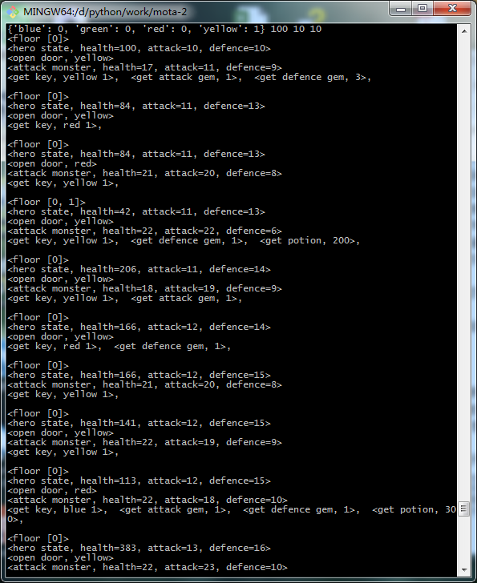

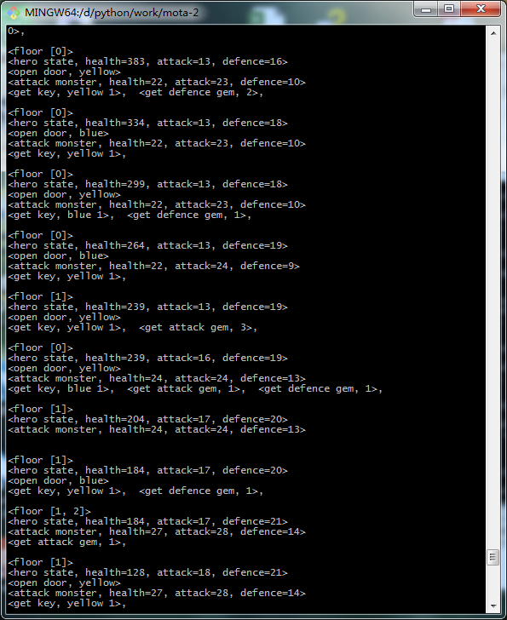

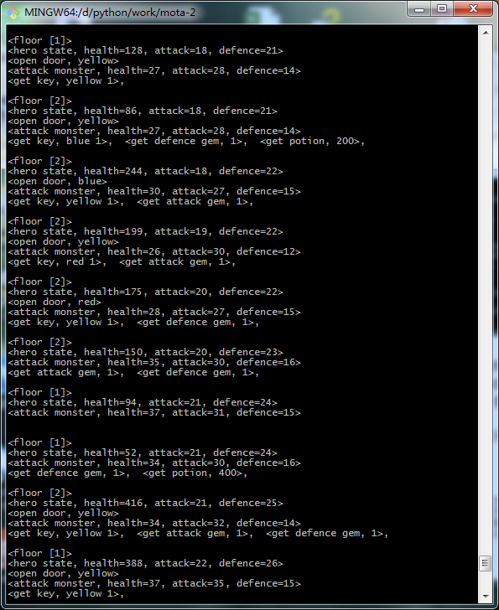

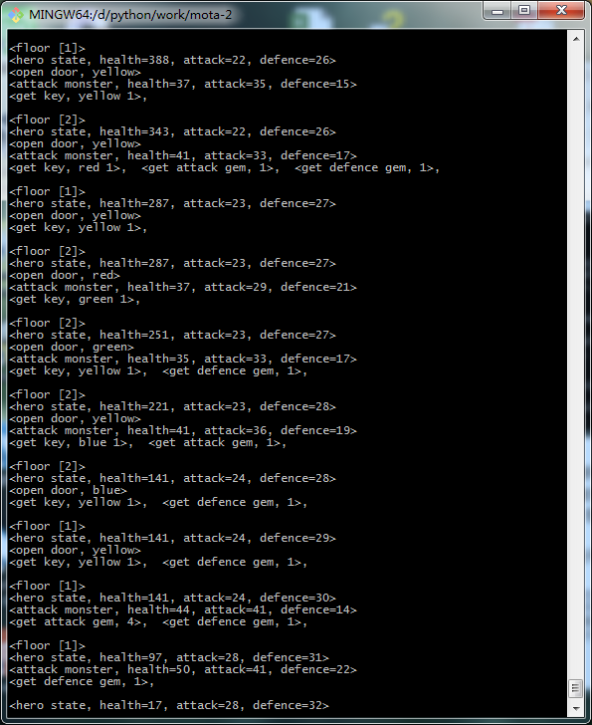

下面是随机1层的通关顺序

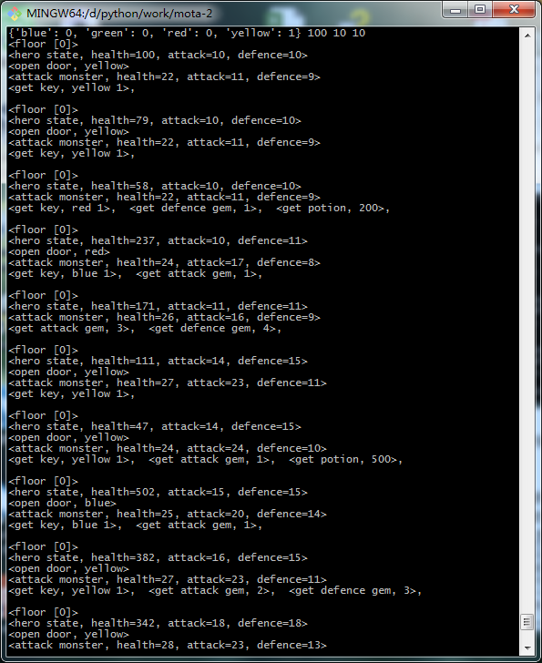

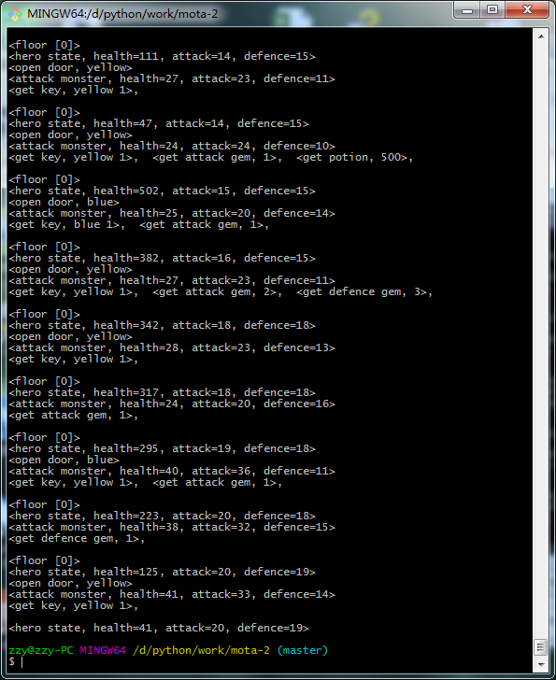

随机的效果比想象中的要好，生成的分布是一个较优解，但大多数情况下不是最优解

现在只是展示一下当前的进度与效果，具体的算法这里不做详细的分析，等全部完成后再详细的说明

现在只考虑了最基本的元素（钥匙，门，宝石，药水，怪物等），其他没有考虑，但后期可能添加的内容

技能：只要不是随机触发的技能，对计算型的魔塔影响不大

商店：虽然变数太大，但在一定范围内还是可控的，可通过递增的消耗或者固定升级方式进行控制

剧情：比如说情节，任务之类（击败某个怪物获得剑盾等），主要增加趣味性

目前只实现了核心的算法，其它的全都未设计，要做好估计要些时间，至于运行平台，不出意外的话，windows, linux, android, ios应该都能运行